Matematika 9. r. vyučující: M. Zimmermannová od 26.4. do 30.4. 2021
jméno a příjmení:
Lienární funkce a její graf
Pročti str. 18 v M 2.díl řešený příklad A
Přepiš sem řešený příklad str.19 B …. tabulku a graf (narýsuj)

https://www.youtube.com/watch?v=7jIvPu9SzeM&t=730s

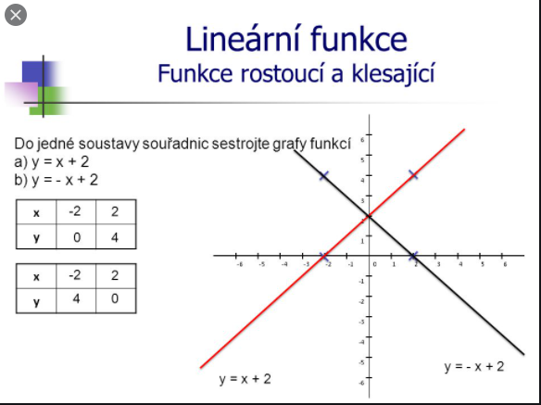
Sestroj graf lineární funkce (zvol si tabulku pak sestroj graf)
y = 2x + 1
sestav tabulku a dosazuj zvolené hodnoty , já volím jedničku a dvojku za písmeno x a vypočítám 3 a 5, pak sestrojím graf.
x | 1 | 2
Y = 2x +1 | 3 | 5
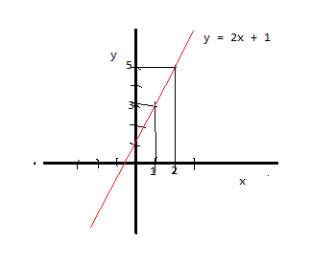
Sestavte soustavu souřadnic x a y , narýsujte graf….. na ose x zvol jedničku na ose y jí přiřaď 3, na ose x pak zvol dvojku a na ose y přiřaď 5 , dostaneš dva body, které spojíš.

Postupuj obdobně:

1) y = 2x + 3

2) y = 3x -2

3) y = 2x - 1

Učebnice str. 20 C – přepiš sem řešený příklad a opiš rámeček
Shlédni https://www.youtube.com/watch?v=Ospbld7wzFY

Pracovní list a sešity můžete přinést do školy každý den vždy v čase 9:00 – 11:00 hodin. Nejpozději v pátek 30.4. 2021.
Rovněž je můžete oskenovat a zaslat na m.zimmermannova@zsmojzir.cz.
Úkoly jsou povinné.

